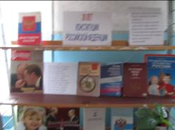
К празднованию 20 – летия Конституции Российской Федерации
12 декабря 2013 года исполняется 20 лет со дня принятия всенародным голосованием, на референдуме в 1993 году Конституции Российской Федерации. Вся страна готовится к этому знаменательному событию. У нас в школе разработан план мероприятий по подготовки и проведению празднования. 2 сентября этого года в День знаний был проведен единый урок, посвященный юбилейной дате.
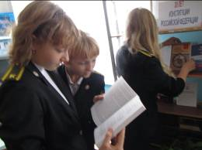
В библиотеке, под руководством Кавериной Г.Н., организована выставка « Я - гражданин России», которую посетили многие наши обучающиеся. Выставка будет пополняться новыми материалами, и действовать до конца 2013 года. Она помогает детям в поиске материалов для исследовательских работ по правовой тематике, писать сочинения, эссе. На базе библиотеки проходят заседание клуба старшеклассников « Колокол», конференции.

Выборы: история и современность
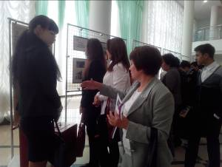
В нашей школе постоянное внимание уделяется воспитанию активной жизненной позиции у старшеклассников. В 10 классе они посещают элективный курс «Основы избирательного права, участвуют в организации проведения выборов в органы школьного детского самоуправления, в работе клуба будущих избирателей «Колокол». Эта деятельность создает необходимую базу для сознательной политической активности.
13 сентября этого года старшеклассники нашей школы посетили презентацию совместно выставочного проекта «Выборы: история и современность», посвященную
20- летию избирательной системы Российской Федерации. Данный проект, созданный
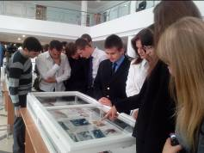
избирательной комиссией Губкинского городского округа Белгородской области, Управлением культуры администрации Губкинского городского округа и МБУК «Губкинский краеведческий музей», стал ярким событием в жизни города и нашей школы. Юноши и девушки пополнили знания о выборах и Конституции, оценили свою политическую грамотность и активность, поделились мыслями о значении выборов в жизни России.

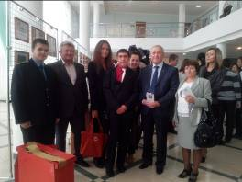
Коллективное мнение одноклассников в интервью Губкинскому телевидению выразила ученица 11 класса нашей школы Наталья Дегальцева.
Наших старшеклассников ожидает еще много интересного в эти праздничные дни.

Репортаж подготовили: учитель истории и обществознания Петкова Л.А. и заведующая библиотекой Каверина Г.Н.

